经济管理学院“巾帼绽芳华・知慧耀三八”线上知识竞赛​

在“三八” 国际妇女节来临之际，为致敬全院女性同胞的辛勤付出与卓越风采，丰富节日文化生活，拓宽知识视野，学院特举办 “巾帼绽芳华・知慧耀三八” 线上知识竞赛活动。
一、参赛对象​：经济管理学院全体教职工
二、活动时间​：2026.3.3-2026.3.8
三、竞赛内容
本次竞赛聚焦女性发展与权益保障，题目涵盖《妇女权益保障法》《女职工劳动保护特别规定》等法律法规、中外女性杰出人物事迹、性别平等相关政策。​
四、参与方式​
竞赛入口：扫描下方二维码，进入竞赛答题界面即可参与答题。​
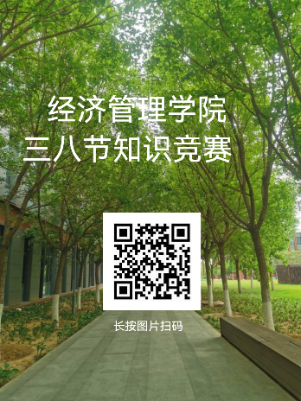
五、奖项设置​
竞赛结束后统一通知奖励领取事宜。​
- 注意事项​
1、答题链接仅在竞赛规定时间内有效，超时无法登录答题，请合理安排时间参与活动。​
2、本次活动的最终解释权归经济管理学院所有。​

值此三八佳节，愿全院女性同胞在知识的碰撞中收获成长，在温馨的氛围中共度佳节！期待大家积极参与，展现巾帼风采！​
经济管理学院​
2026年3月3日

